agenda pastoral

- Estamos em novembro, 2.ª fase do contributo paroquial.
- Este domingo, dia 25, às 15h30, na Igreja de Matosinhos, tem lugar a Cantata Venerável Dona Sílvia Cardoso.
- Sexta-feira, dia 30, às 21h30, na Casa da Arquitectura, em Matosinhos, 1.º encontro vicarial de formação aberta. Serão partilhadas, em ambiente festivo, vivências do Natal, em contextos diversos. Presentes atores, uma pintora e um escultor. É uma boa introdução à caminhada diocesana, sob o lema “Presépio, lugar de encontro para todos”.
- Para ajudar à vivência cristã desta caminhada, está disponível um livreto (1 €). O Movimento Fé e Luz preparou um pequenino presépio. Contribuição mínima de 1 €.
- Próximo fim de semana é o 1.º do mês. Fazemos a partilha em dinheiro ou em géneros com a Conferência Vicentina. Sejamos mais generosos, tendo em vista o reforço do cabaz de Natal oferecido às famílias carenciadas.
- No dia 8 de dezembro, às 18h00, Bênção das grávidas e Bênção das mães depois do parto, com os bebés ainda por batizar. Inscrições na Secretaria Paroquial.
7 di©as | 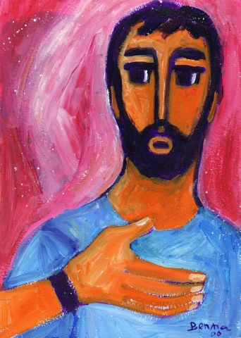
479 | XXXIV Domingo comum b  Jesus Cristo, senhor do universo,  é ele a Testemunha fiel!  Ap 1,5-8; Jo 18,33b-37 | Novembro 2018

plano diocesano de pastoral 2018/2019

“8. Gostaria que todo o nosso ano pastoral fosse atravessado pela atitude geral e dominante do “amigo traz amigo” ou «todos à procura de mais um». Assim, por exemplo, um aluno de Educação Moral e Religiosa Católica deveria colocar como objetivo que um colega, não inscrito, passasse a inscrever-se; uma criança ou adolescente que anda na catequese, fizesse o mesmo com um amigo que não frequenta; que um jovem da pastoral universitária ou do grupo de jovens da paróquia «conquistasse» um companheiro mais «afastado» dessas coisas; que um seminarista «entusiasmasse» um outro possível seminarista; que uma família «adotasse» outra família para lhe difundir a mensagem cristã, particularmente entre alguma que saiba estar em dificuldades de relacionamento ou que já se fraturou; etc. Claro que não fará falta acentuar a tónica de que essa «aproximação» deverá ser feita com muito «tato» pastoral e uma sã psicologia. Doutra forma, pode obter-se o efeito contrário: um maior afastamento. Mas supondo isso, é necessário que a totalidade da nossa Igreja se coloque em atitude de saída.
todos discípulos missionários

De resto, todos os batizados têm de ser constitutivamente missionários, pois o missionário é o que leva «algo de válido» e todos os cristãos levam consigo a Jesus com quem se «configuram». De resto, todos em sintonia trabalham melhor e animam-se mutuamente.

10. Evidentemente, muito mais importante do que tudo isto é a forma como nos relacionamos com crentes e não crentes. Especialmente os principais agentes de pastoral. Por isso, proponho que a «grande conversão» seja nossa e que passe, fundamentalmente, pela amabilidade, simpatia, compreensão, aceitação (…). A obra nunca estará feita. Daí a necessidade de adotarmos a atitude do semeador: lançar a semente à terra, com alegria e esperança, e usar de toda a paciência na espera dos frutos resultantes do árduo trabalho efetuado. Até porque o grande protagonista da missão não somos nós, mas sim o Espírito Santo: Ele é que faz de nós discípulos missionários pelos dons comunicados a cada um de nós, segundo a própria vocação”.
Dom Manuel Linda, Plano Diocesano de Pastoral 2018/2019, n.^{os} 8 e 10

